- Tại sao từ thermal ảnh bouding hình chữ nhật mà mapping qua RGB bị thành hình bình hành?
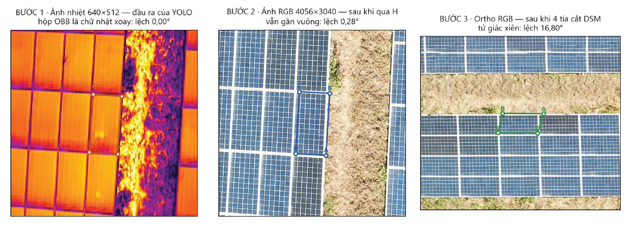
poly = [list(chieu(gx, gy, seq)) for gx, gy in gq]
gq là 4 góc của OBB. List comprehension → 4 lời gọi chieu() hoàn toàn độc lập. Không có tham số nào chung, không có bước hậu xử lý nào ràng buộc 4 kết quả phải thẳng hàng hay vuông góc. Cái ra là 4 điểm rời, nối lại thành tứ giác bất kỳ.
- Khi chiếu 4 góc xuống mặt đất (DSM), chúng dừng ở những độ cao khác nhau (bậc 1,3 m ở mép tấm pin); vì tia chiếu nghiêng chứ không thẳng đứng, chênh cao đó biến thành lệch ngang → hộp méo.
- Cách chia data train/val/test hợp lý.
- Do lượng data ít nên hầu như các bài e đọc cũng chia ngẫu nhiên theo ảnh, tỷ lệ 80/10/10 hoặc 70/20/10. Các báo phần ít họ làm thêm một ràng buộc về đơn vị chia — chỉ 5 trên 15 bài PV:
  - 02 và 55 (cùng nhóm Bommes) chia theo tấm pin vật lý, đảm bảo mọi ảnh của cùng một tấm nằm cùng một phía — "we ensure that images of the same PV module do not occur in both train and test set". Họ làm được vì có bước tracking gán mã cho từng tấm xuyên suốt video, và họ giải thích rõ lý do: trung bình 38,95 ảnh cho mỗi tấm, mà các ảnh đó "act as different augmented views". (Cái này mình k làm đc vì model mình chạy trên cả khung ảnh — 1 khung chứa tới 106 tấm, nên dù có gán mã từng tấm thì lúc nạp ảnh vào vẫn kéo theo cả tấm test; họ cắt rời từng tấm ra thành ảnh riêng nên chia theo tấm mới sạch và nó cx mất công gán id tay nữa)
  - 45 giữ riêng cả một nhà máy làm tập test — "Power plant B was not included in the training dataset". (Cái này mình k làm đc do data các nhà máy khác rất ít lỗi k đánh giá đc toàn bộ lớp lỗi)
  - 44, 47 lấy val và test từ tuyến bay và điều kiện thời tiết khác với train. (mình mưới có 1 chuyến)
- Em có tìm hiểu đc 1 cách , nhma báo về cách này ở mảng pv chưa thấy họ làm. Cách này mình phải chia theo khối không gian chứ không theo ảnh, vì chồng lấn 70–80 % làm mỗi tấm pin lọt vào nhiều khung liên tiếp:
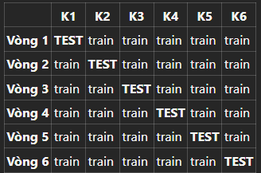
  - Cắt nhà máy dọc trục dài thành 6 khối bằng nhau về số tấm,
  - Mỗi vòng: 1 khối test · 1 khối val · 4 khối train, có vùng đệm 18,4 m cắt bên train (bằng đúng vệt phủ một khung ảnh nhiệt, để không ảnh nào chứa đồng thời tấm train và tấm test).
  - Chạy 6 vòng, mỗi khối lần lượt làm test → gộp dự đoán out-of-fold thành một tập đánh giá duy nhất: 6.473 tấm, 438 lỗi, đủ cả 31 Bypass, mỗi tấm đúng một dự đoán từ model chưa từng thấy khu vực của nó. Tính chỉ số một lần trên tập gộp.
  - Cuối cùng train lần thứ 7 trên toàn bộ dữ liệu để lấy model đem dùng. Không chấm điểm model này — con số báo cáo là con số ở bước gộp.
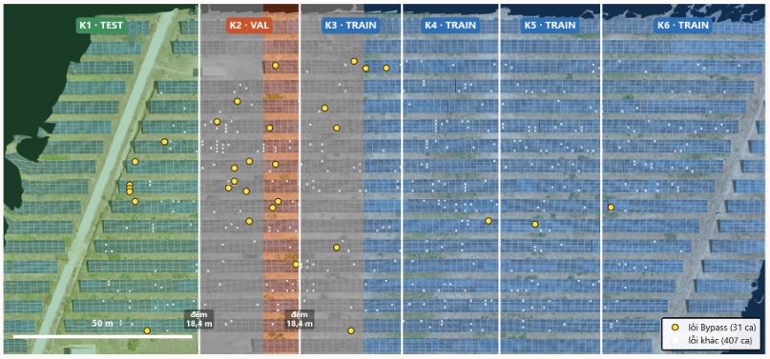
- Còn nếu chia 1 vòng thì không đủ lớp data lỗi do cái lỗi bypass nó chỉ nó dồn vào nửa trái nhà máy, hoặc có thể lấy K3 làm test. K1 val còn lại train nhma ít data ạ

